DM EMC-L’inclusion des personnes en situation de handicap au travail

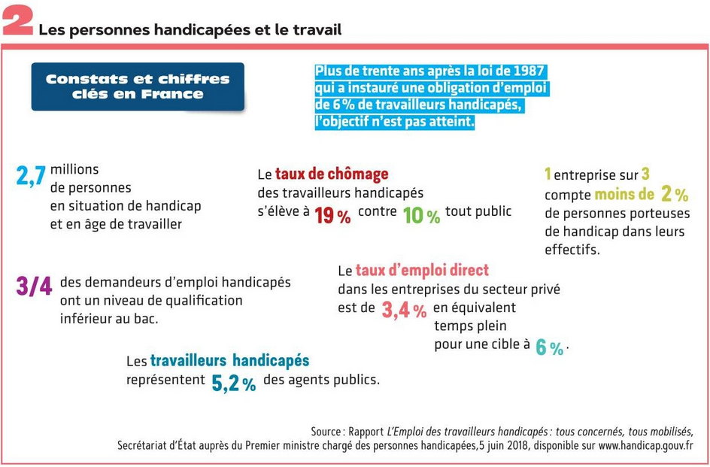
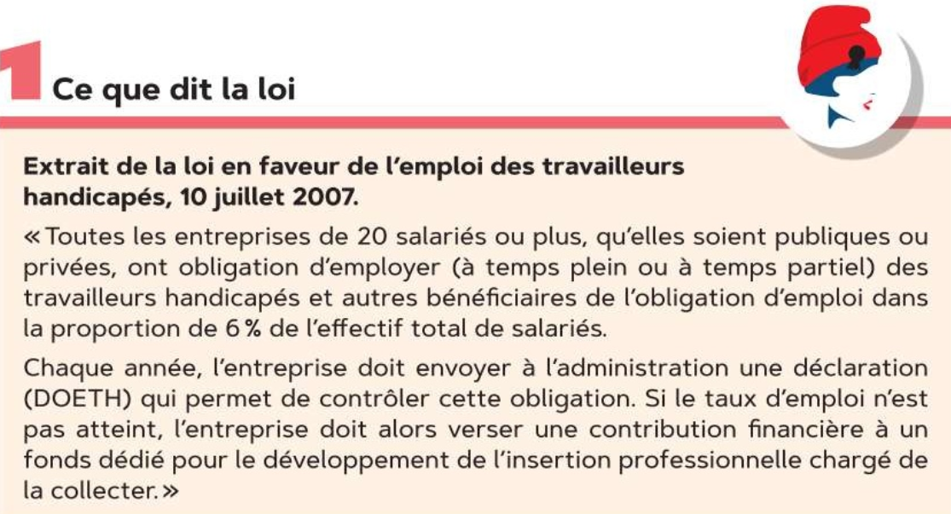

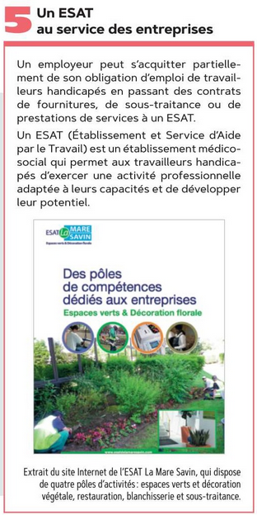
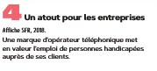
Que révèlent les chiffres sur l’emploi des travailleurs handicapés ? (Doc 2) /3
A votre avis, quelles sont les limites à l’emploi des personnes porteuses de handicap selon les employeurs ? Et selon les personnes handicapées elles-mêmes ? /4
Comment les Cafés joyeux favorisent-ils l’insertion des personnes handicapées dans la société ? /3
Quels services les ESAT proposent-ils aux entreprises ? /2
Quels bénéfices les entreprises en retirent-elles (au-delà du fait de pouvoir s’acquitter d’une partie de leur obligation d’emploi de personnes handicapées) ? /2
Expliquez comment certaines politiques publiques tendent à favoriser l’inclusion des personnes en situation de handicap à l’école, au travail et dans la société. /6

